**Aplikasi Pengolahan Data Rental Studio Musik**

**Diajukan untuk memenuhi tugas UTS Peraktikum Rekayasa Perangkat Lunak Lanjut**

*https://github.com/namaAkunGit/namaRepositoryProject*



Oleh:

Nama : Nurshabah Arif Rahman

Nim : 1137050174

Kelas : C

**Teknik Informatika**

**UIN Sunan Gunung Djati Bandung**

**2015**

# Latar Belakang

Dengan perkembangan Teknologi Informasi yang sangat pesat membawa dampak dalam proses mendapatkan informasi yang membutuhkan kecepatan, ketepatan, dan reliabilitas. Maka dengan adanya perkembangan yang sangat pesat itu harus direalisasikan dengan pengaplikasian pada sistem-sistem yang ada pada saat ini.

Studio adalah suatu tempat dimana seorang seniman bekerja. Studio bisa digunakan untuk banyak hal seperti membuat foto, film, acara TV, kartun ataupun musik.

Studio musik adalah ruangan atau sekelompok ruangan yang digunakan untuk berlatih musik. Sebagian besar studio musik memiliki alat-alat musik lengkap seperti drum, gitar, keyboard, bass, amplifier, mixer, dan mikrofon.

Biasanya kebanyakan orang menggunakan studio musik sebagai sarana latihan, dan ada juga orang yang menggunakan studio musik sebagai tempat rekaman.

Sampai saat ini, banyak pendataan rental studio musik yang masih menggunakan cara manual baik secara tertulis atau nalar. Dengan adanya masalah tersebut maka dengan adanya aplikasi “Pendataan Rental Studio Musik” ini diharapkan dapat membantu mempermudah dan mempercepat pemilik studio musik dalam mencatat dan mengevaluasi data.

# Rumusan Masalah

Berdasarkan uraian dari masalah di atas, maka masalah yang akan dibahas adalah sebagai berikut:

1. Pencatatan data orang atau kelompok yang menyewa studio yang masih manual.

2. Pencarian data yang tidak efisien.

3. Pendataan keuntungan atau laba yang tidak tepat.

# Tujuan

a. Tujuan Khusus

Untuk memenuhi salah satu persyaratan tugas akhir mata kuliah Rekayasa Perangkat Lunak Lanjut.

b. Tujuan Umum

Dengan adanya aplikasi ini diharapkan dapat membantu mempermudah para pengelola studio musik.

# Batasan

Untuk menghindari pembahasan di luar permasalahan, berikut ini batasan permasalahan :

* Pembuatan aplikasi ini menggunakan bahasa java.
* Aplikasi ini dibuat untuk mencatat, mencari, dan menampilkan data dari penyewaan dan pemeliharaan studio musik.

# Deskripsi Perangkat Lunkak

## Deskripsi Umum

Sistem Pengolahan Data Studio Musik digunakan untuk mengolah data studio musik. P/L ini dilengkapi fitur mengolah laporan, pemesanan studio, melihat laporan, pembayaran studio.

## Pengguna

| Kategori Pengguna | Tugas | Hak Akses ke aplikasi |
| --- | --- | --- |
| Pegawai | edit laporan, input pemesanan studio, input pembayaran | Update, edit, hapus |
| Pemilik | Melihat laporan | melihat |

# Requirement

## Functional Requirement

| ID | Kebutuhan | Penjelasan |
| --- | --- | --- |
| FR-001 | Memasukkan data pemesanan |  |
| FR-002 | Memasukkan data pembayaran |  |
| FR-003 | Menampilkan data laporan |  |
| FR-004 | Mencetak Laporan |  |
| FR-005 | Menambah atau merubah data akun pemilik atau petugas |  |

## Non Functional Requirement

| ID | Parameter | Kebutuhan |
| --- | --- | --- |
| NFR-001 | Availability | 7 hari perminggu, 24 jam per hari tanpa gagal |
| NFR-002 | Reliability | Keandalan dari aplikasi ini dapat dijamin 95% tanpa gagal dalam pengoperasiannya. Karena dengan user interface yang mudah dipahami |
| NFR-003 | Ergonomy | Dengan user interface yang mudah dipahami, pengguna akan dimudahkan dalam pengoperasiannya |
| NFR-004 | Portability | Dapat di operasikan hanya di sistem operasi berbasis Windows |
| NFR-005 | Memory | N/A |
| NFR-006 | Response time | Aplikasi ini dapat mengolah transaksi secepat mungkin, tergantung bagaimana spesifikasi yang ada di komputer/sistem yang dipakai |
| NFR-007 | Safety | N/A |
| NFR-008 | Security | Keamanan yang ada dalam aplikasi ini berupa login form. Berupa username dan password |
|  |  |  |
| NFR-009 | Bahasa komunikasi | semua tanya jawab harus dalam bahasa Indonesia |

# Usecase

## Usecase Diagram

## D:\Main.jpgDefinisi Actor

|  |  |  |
| --- | --- | --- |
| No | Actor | Deskripsi |
| 1 | Pegawai | Pegawai dapat mengolah laporan, input pemesanan studio dan input pembayaran studio |
| 2. | Pemilik | Pemilik dapat melihat laporan |

## Definisi Usecase

|  |  |  |
| --- | --- | --- |
| No | Use Case | Deskripsi |
| 1 | Mengolah Laporan | Pegawai mengolah data laporan yang ada di dalam aplikasi |
| 2 | Pemesanan Studio | Pegawai mengolah pemesanan studio |
| 3 | Melihat Laporan | Pemilik dapat melihat laporan |
| 4 | Pembayaran Studio | Pegawai mengolah pembayaran studio |

## Skenario Usecase

|  |  |
| --- | --- |
| Use Case | Mengelola Laporan |
| Actor | Pegawai |
| Pre-Condition | Actor melakukan login |
| Post-Condition | Actor mengelola data sewa studio |
| Description | Add data sewa studio |

|  |  |
| --- | --- |
| Use Case | Pemesanan Studio |
| Actor | Pegawai |
| Pre-Condition | Actor menginput data penyewa studio |
| Post-Condition | Actor menerima opsi sesuai kata kunci yang diinputkan |
| Description | Input data sewa |

|  |  |
| --- | --- |
| Use Case | Pembayaran Sewa Studio |
| Actor | Pegawai |
| Pre-Condition | Actor menerima list dari penyewa |
| Post-Condition | Actor telah melakukan pembayaran sewa studio |
| Description | Aktor dapat melakukan pembayaran studio |

|  |  |
| --- | --- |
| Use Case | Melihat Laporan |
| Actor | Pemilik |
| Pre-Condition | Actor harus login dulu sebagai pemilik |
| Post-Condition | Actor telah menerima bukti |
| Description | Aktor dapat melihat laporan |

# Class Diagram

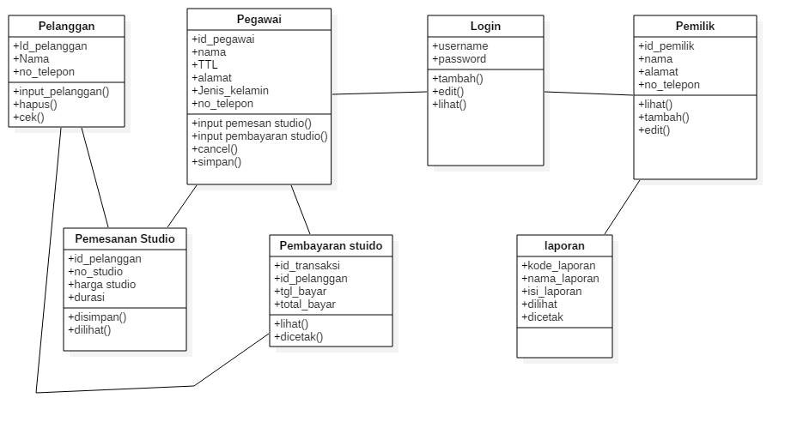

|  |  |  |
| --- | --- | --- |
| No | Nama Kelas | Jenis |
| 1 | pelanggan | Data pelanggan |
| 2 | pegawai | Data pegawai |
| 3 | login | Data login |
| 4 | pemilik | Data pemilik |
| 5 | Pemesanan studio | Data pemesanan studio |
| 6 | Pembayaran studio | Data pembayaran studio |
| 7 | laporan | laporan |